Плановые показатели штата (SPP)

Информационный листок

Показатель B6: среда обучения детей дошкольного возраста

Плановые показатели штата Орегон
Согласно закону «Об образовании лиц с инвалидностью» (Disabilities Education Act, IDEA) 2004 г., Департамент образования штата Орегон (Oregon Department of Education, ODE) обязан представить шестилетний план своей деятельности («плановые показатели штата», State Performance Plan или SPP) в Управление программ обучения детей с особыми потребностями (Office of Special Education Programs, OSEP). OSEP разработало основные критерии качества, или показатели, которые позволяют оценить соблюдение требований и результаты деятельности. OSEP устанавливает целевые значения показателей, характеризующих соблюдение требований, а ODE — целевые значения показателей, характеризующих достигнутые результаты. В SPP должны быть указаны целевые значения показателей по каждому результату. Каждый год ODE готовит Ежегодный отчет о достигнутых результатах (Annual Performance Report, APR), где указывает, по каким показателям были достигнуты целевые значения. Каждые шесть лет ODE должен выполнять анализ показателей, характеризующих достигнутые результаты, и привлекать ключевых партнеров для определения новых целевых значений. Чтобы получить дополнительную информацию и зарегистрироваться для участия в опросе, посетите веб-сайт, на котором размещены подготовленные ODE «Плановые показатели штата» и «Ежегодные отчеты о достигнутых результатах». Вы также можете отправить свои замечания, не участвуя в опросе. Для этого нужно заполнить эту анкету.

О чем говорит этот показатель и почему он важен?
Показатель B6 относится к области получения надлежащего бесплатного государственного образования (Free Appropriate Public Education, FAPE) в среде с минимальными ограничениями (Least Restrictive Environment, LRE). Он характеризует среду обучения детей дошкольного возраста. Доля детей в возрасте от 3 до 5 лет, обучающихся по индивидуальной программе (IEP) в следующей среде:
- А. Обычное дошкольное учреждение, где ребенок проходит специальное обучение и получает связанные с ним услуги.
- B. Отдельный класс для детей с особыми потребностями, отдельная школа или интернат.
- С. Специальное обучение и связанные с ним услуги на дому. (Ранее данный показатель отсутствовал, поэтому плановое значение 2020 г. является базовым)
Одним из основных принципов IDEA является право получать надлежащее бесплатное государственное образование в среде с минимальными ограничениями. Результаты 30-летних исследований говорят о том, что у детей с инвалидностью, которые учились в среде с минимальными ограничениями вместе со сверстниками, наблюдался прогресс в приобретении знаний, поведении, социальных взаимодействиях и состоянии здоровья, который сохранялся на всю жизнь. Вместе с поставщиками услуг дошкольного образования и воспитания, программы могут обеспечить предоставление большинства необходимых услуг в рамках обычных дошкольных учреждений. Благодаря этому с раннего возраста семьи с особыми детьми могут строить взаимоотношения с другими людьми и чувствовать себя частью сообщества.

Из какого источника поступают данные?
Данные, которые используются для подготовки предусмотренного разделом 618 закона IDEA отчета для Департамента, с использованием определений из документа FS089 на портале EDFacts.

Нужно ли установить или изменить базовое значение для этого показателя?
Да, с учетом изменений, в соответствии с которыми данные по учащимся собирали ранее (до 2019 года при определении показателя учитывали данные по учащимся подготовительного класса начальной школы), необходимо установить новое базовое значение для целевых областей A и B. Новое базовое значение отражает количество детей дошкольного возраста (от 3 до 5 лет), получающих услуги специального образования в условиях, описанных выше. Более того, область С появилась в 2020 году, и этот год является для нее базовым.

Каких результатов достиг штат Орегон с течением времени?
- Обычное дошкольное учреждение, где ребенок проходит специальное обучение и получает связанные с ним услуги.
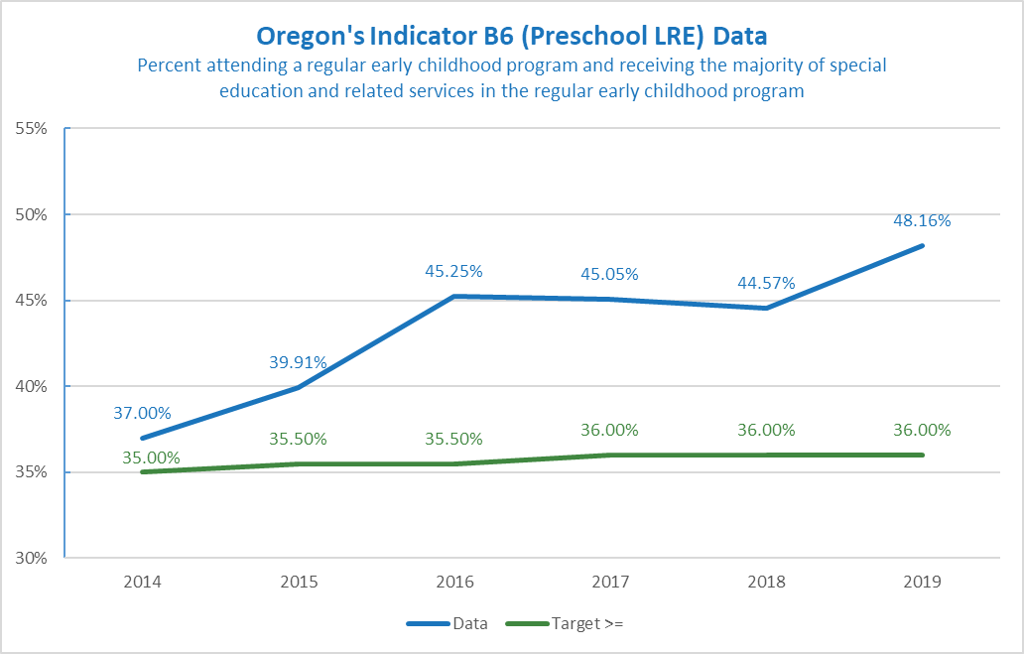
Год | 2011 | 2014 | 2015 | 2016 | 2017 | 2018 | 2019
Цель ≥ | База | 35,00% | 35,50% | 35,50% | 36,00% | 36,00% | 36,00%
Данные | 32,70% | 37,00% | 39,91% | 45,25% | 45,05% | 44,57% | 48,16%
- Доля детей, обучающихся в классе для детей с особыми потребностями, в отдельной школе или в интернате.
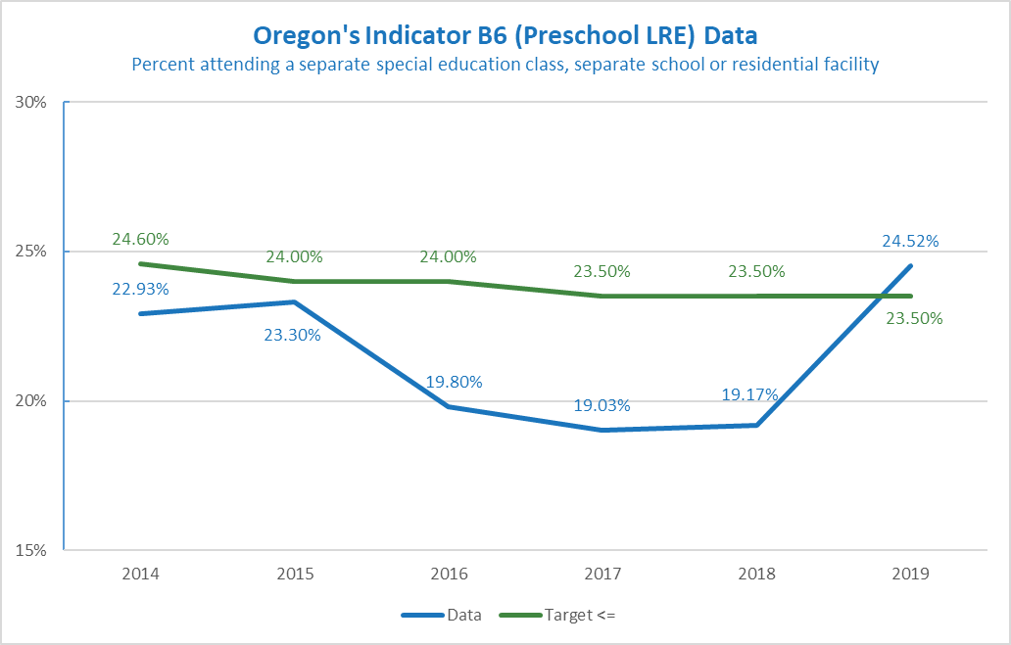
Год | 2011 | 2014 | 2015 | 2016 | 2017 | 2018 | 2019
Цель ≥ | База | 24,60% | 24,00% | 24,00% | 23,50% | 23,50% | 23,50%
Данные | 25,56% | 22,93% | 23,30% | 19,80% | 19,03% | 19,17% | 24,52%

Будут ли установлены новые целевые значения?
ODE не будет устанавливать новые целевые значения, пока партнеры не предоставят информацию. Новые целевые значения можно устанавливать несколькими способами. Это может быть значение, к которому изначально решено стремиться, или значение, прогнозируемое на основе тенденций. При выборе целевых значений стоит учесть следующее:
- Они призваны стимулировать повышение качества жизни семей с детьми. Они должны быть достижимыми, но демонстрировать рост.
- Изменения требуют времени, и это можно учитывать при выборе целевых значений. Например, показатели могут не меняться несколько лет подряд, а за последний год (2025) немного улучшиться. А могут постепенно улучшаться от года к году.
- Этот показатель не должен быть ниже целевого значения в области А и выше целевых значений в областях B и С.
- В настоящее время доля детей, проходящих специальное обучение на дому, составляет 10,25%. В будущем данный показатель не должен превысить этот уровень.
- На значения данного показателя повлияли ограничения, связанные с пандемией COVID-19. В прошлом году число детей, проходивших обучение в центрах по месту жительства, сократилось, а число детей, проходивших обучение в других учреждениях, возросло.
Пример A
Год | 2020 | 2021 | 2022 | 2023 | 2024 | 2025
A: Цель ≥ | База: 48,16% | 48,16% | 48,16% | 48,50% | 48,50% | 49,00%
B: Цель ≥ | База: 23,50% | 23,50% | 23,50% | 23,00% | 23,00% | 22,50%
C: Цель ≥ | База: 10,25% | 10,25% | 10,25% | 10,00% | 10,00% | 9,75%
Пример А демонстрирует постепенный рост.
Пример B
Год | 2020 | 2021 | 2022 | 2023 | 2024 | 2025
A: Цель ≥ | База: 48,16% | 48,16% | 48,00% | 48,00% | 49,00% | 50,00%
B: Цель ≤ | База: 23,50% | 23,50% | 23,00% | 23,00% | 22,00% | 21,00%
C: Цель ≤ | База: 10,25% | 10,25% | 10,00% | 10,00% | 9,50% | 9,00%
В примере B представлены более динамичные целевые показатели.
Если вам нужна дополнительная информация, обратитесь к Мередит Виллинс (Meredith Villines) по эл. почте meredith.villines@state.or.us.

